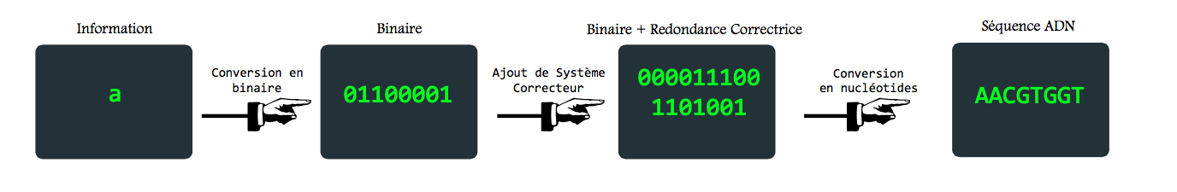

Schéma de la Traduction :

Pour expliquer notre programme sur la « Traduction de l’information en ADN », nous avons choisi d’utiliser, pour exemple, la lettre « a ». Dans la première partie du schéma, nous traduisons la lettre « a » en une séquence binaire, qui résulte en « 0100001 ». Dans la seconde partie du schéma, nous ajoutons un système correcteur à la séquence binaire ce qui résulte en une nouvelle séquence binaire qui est « 0000111001101001 ». Enfin, dans la dernière partie du schéma, nous traduisons la séquence corrigée binaire en une séquence nucléotidique, en utilisant l’encodage des bits en nucléotides (00=A ; 01= T ; 10= G ; 11= C).

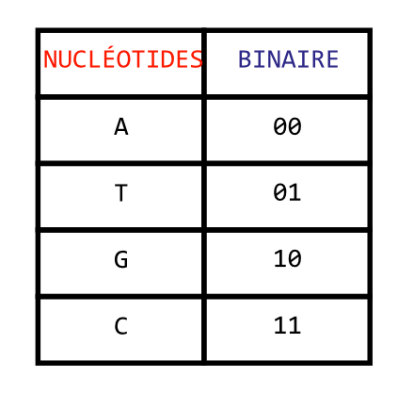

Tableau d’Encodage du binaire en nucléotides

Ce tableau est la source de notre problématique « Comment stocker de l’information dans de l’ADN ? ». Nous savons que le langage binaire est uniquement composé de 0 et 1. Nous savons également que l’ADN est composé de nucléotides qui sont l’Adénine, la Thymine, la Glycine et la Cytosine, et que l’Adénine et la Thymine sont complémentaires comme la Guanine et la Cytosine. Dans un premier temps, nous avons imaginé un lien entre l’ADN et le langage binaire en attribuant à un 0 les bases azotées Adénine et Thymine car elles sont complémentaires, et en attribuant à un 1 les bases azotées Guanine et Cytosine car elles sont également complémentaires. Puis, après réflexion nous avons compris qu’en attribuant à un 00 l’Adénine, à un 01 la Thymine, à un 10 la Guanine et à un 11 la Cytosine, nous gagnons alors le double de place de stockage. Le tableau ci dessus sert donc à faire un lien précis entre les nucléotides et le langage binaire.

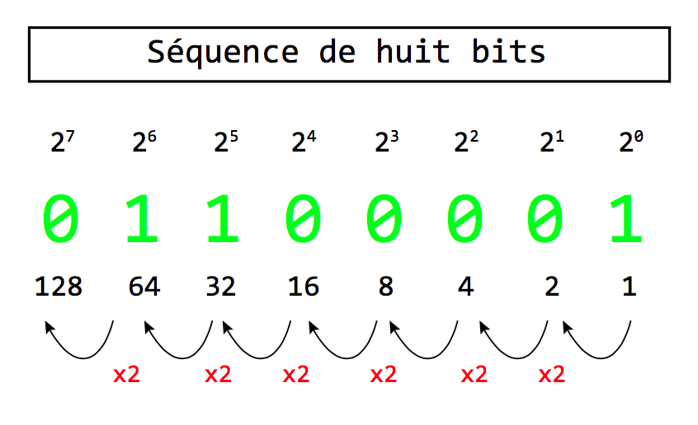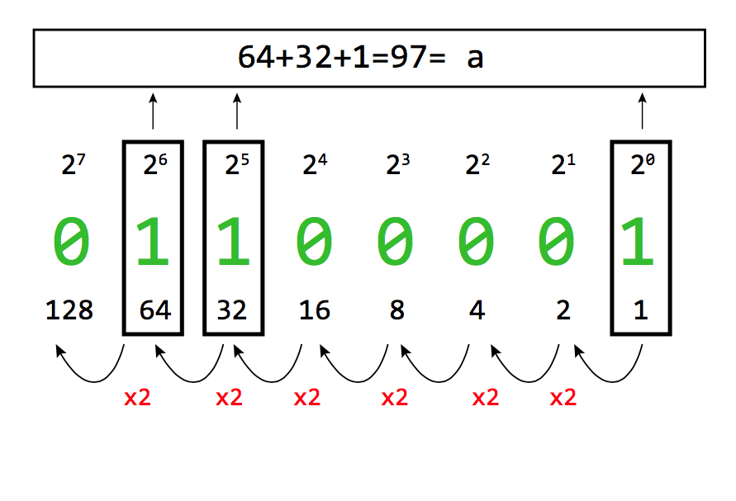

Schémas explicatifs du Langage binaire

Pour pouvoir passer d’une information à une séquence nucléotidique, nous utilisons le langage binaire. Dans le premier schéma, nous expliquons la structure d’une séquence binaire et nous utilisons une séquence huit bits qui est « 01100001 ». Au dessus de chaque nombre en vert, nous avons placé une succession de 2 à la puissance *n* (croissant de la droite vers la gauche et), et en dessous de chaque nombre vert, nous avons placé le nombre correspondant de 2 à la puissance *n.* Chaque nombre vert, que ce soit un 0 ou un 1, est associé à un 2 à la puissance.

Dans le second schéma, nous expliquons comment tirer l’information de la séquence binaire. Pour trouver l’information que cache cette séquence, nous devons additionner les valeurs placées en dessous des « 1 ». Dans ce cas nous additionnons la valeur du premier « 1 » donc 1 ; la valeur du sixième « 1 » donc 32 ; la valeur du septième « 1 » donc 64. L’addition de toutes ces valeurs est égale à « 64+32+1= 97 ». À partir du répertoire ASCII, nous pouvons associer la valeur décimale « 97 » à la lettre minuscule « a ».